Отчёт педагога-наставника о проделанной работе
за 2024-2025 учебный год

Ф.И.О. молодого специалиста: Камова Даяна Ильясовна

Образование : среднеспециальное

Какое учебное заведение окончил: КЧПК им. У. Хабекова

Год окончания учебного заведения: 2023

Курс : 2 СПГУ

Педагогический стаж : 1 год

Место работы : МКОУ «СОШ№10» г. Черкесска

Должность : учитель русского языка и литературы , родного языка и родной литературы

Учебная нагрузка: 36 ч.

Классы: 5а , 5б, 7б, 8б , 9б , 10

Сведения об учителе- наставнике

Ф.И.О. наставника: Барова Мая Алиевна учитель русского языка и литературы

Образование : высшее

Какое учебное заведение окончил : Карачаево- Черкесский государственный педагогический институт

Год окончания: 1982 год

Специальность по диплому : учитель русского языка и литературы

Педагогический стаж : 42 года
Место работы : МКОУ «СОШ№10» г. Черкесска

Предмет : русский язык и литература

Учебная нагрузка : 34 ч.
Классы : 6а, 7а, 9б, 10, 11

Квалификационная категория : высшая

Наставничество – это постоянный диалог, межличностная коммуникация, следовательно, наставник прежде всего должен быть терпеливым и целеустремленным. В своей работе с молодым педагогом он должен применять наиболее эффективные формы взаимодействия: деловые и ролевые игры, работу в "малых группах", анализ ситуаций, самоактуализацию, развивающие деловую коммуникацию, личное лидерство, способности принимать решения, умение аргументировано формулировать.
Являясь наставником молодого специалиста Камовой Даяны Ильясовны, мною были определены цель и основные задачи работы с молодым педагогом.
Цель:
Оказание практической помощи молодому специалисту в вопросах совершенствования теоретических и практических знаний и повышение его педагогического мастерства.
Задачи:
• Формировать у молодого специалиста потребности в непрерывном самообразовании, к овладению новыми формами, методами, приёмами обучения и воспитания учащихся, умению практической реализации теоретических знаний.
• Помочь учителю, опираясь в своей деятельности на достижения педагогической науки и передового педагогического опыта, творчески внедрять идеи в учебно-воспитательный процесс.
• Ликвидировать недостаток знаний, формировать профессиональные умения, необходимые для выполнения должностных функций.
• Способствовать формированию индивидуального стиля творческой деятельности; вооружить начинающего педагога конкретными знаниями и умениями применять теорию на практике.
Прогнозируемый результат:
1. Умение планировать учебную деятельность, как собственную, так и ученическую, на основе творческого поиска через самообразование.
2.Становление молодого учителя как учителя-профессионала.
3. Повышение методической, интеллектуальной культуры учителя.
4. Овладение системой контроля и оценки знаний учащихся.
5. Умение проектировать воспитательную систему, работать с классом на основе изучения личности ребенка, проводить индивидуальную работу.
Формы работы:
-индивидуальные консультации;
- посещение уроков;
-мастер-классы, семинары, открытые уроки;
-теоретические выступления, защита проектов;
- наставничество.
Основные виды деятельности:
• Организация помощи в овладении педагогическим мастерством через изучение опыта лучших педагогов школы.
• Проведение опытными педагогами «Мастер-классов» и открытых уроков.
• Привлечение молодого специалиста к подготовке и организации конференций, к работе учебно-методических объединений.
• Посещение уроков молодого специалиста.
• Отслеживание результатов работы молодого учителя, педагогическая диагностика.
• Организация разработки молодым специалистом дидактического материала, электронных учебных материалов и др.
Основные направления работы:
• ведение школьной документации (работа с классными журналами, составление календарно-тематического планирования и поурочных планов;
• организация образовательного процесса;
• общие вопросы методики организации работы с родителями;
• механизм использования дидактического, наглядного и других материалов.
Нашу работу я выстроила в три этапа:
1й этап – адаптационный. Наставник определяет круг обязанностей и полномочий молодого специалиста, а также выявляет недостатки в его умениях и навыках, чтобы выработать программу адаптации.
2й этап – основной (проектировочный). Наставник разрабатывает и реализует программу адаптации, осуществляет корректировку профессиональных умений молодого педагога, помогает выстроить ему собственную программу самосовершенствования.
3й этап – контрольно-оценочный. Наставник проверяет уровень профессиональной компетентности молодого педагога, определяет степень его готовности к выполнению своих функциональных обязанностей.
Выбор формы работы с молодым специалистом начала с вводного анкетирования и беседы, где педагог указал свои трудности, проблемы в работе. По итогам анкетирования определили совместный план работы начинающего педагога с наставником.
Были проведены консультации и беседы по перспективному, календарно-тематическому планированию. Оказана помощь при проведении проверочных и контрольных работ. Посещались уроки.
Урок является основной формой организации учебного процесса в школе. Он может быть проведен в традиционной и нетрадиционной форме с использованием инновационно – информационных технологий. Поэтому урокам уделялось наибольшее внимание. Совместно с молодым специалистом анализировались проведенные им уроки, давались методические рекомендации по правильности составления поурочного планирования и умения достичь цели поставленной на уроке, т.к. неясное видение цели как конечного результата всегда ведет к размытости, неясности и неточности в определении содержания методов и средств обучения. Кроме этого была оказана помощь в коррекции и работе с календарно – тематическим планированием, в планировании контрольных, в соблюдении санитарно – гигиенических норм и требований на уроке, в работе по самообразованию и т. д. В течение учебного года Камова Д. И.. посетила уроки как мои, так и других преподавателей с той целью, чтобы научиться необходимым профессиональным качествам:
-создание учебно – познавательной атмосферы;
-используемые методы обучения;
-деятельность учащихся на уроке;
-речь учителя и ее значение на уроке;
-воспитывающая сторона урока;
-взаимоотношение учителя и учащихся.
За этот период по работе с молодым специалистом можно сделать вывод: учитель уже неплохо владеет методикой ведения урока; материалом урока; следит не только за ходом учебного процесса, но и за порядком в классе, за характером взаимоотношении учащихся в классе. Но еще необходимо обратить внимание на использование различных форм контроля и оценки знаний учащихся.
Также в ходе посещенных уроков и часов общения выявлена проблема в работе с детьми с низкой учебной мотивацией, в частности проблема состоит в вовлечении их в активную учебную деятельность и соблюдении ими дисциплины. Не всегда получается осуществить индивидуальный подход в работе с учетом возрастных особенностей учащихся.
На протяжении этого периода Камова Д. И. активно участвует в заседаниях городских методических объединений, посещает конференции, семинары.
Молодому специалисту была оказана помощь:
- в приобретении практических навыков, необходимых для педагогической работы;
- в выработке применять теоретические знания в практической деятельности;
- в приобретении опыта по освоению разнообразных современных технологий обучения и развития познавательной деятельности учащихся.
В течение года молодой специалист активно участвовал на семинарах, вебинарах и заседаниях ГМО и ШМО учителей русского языка, занималась проектной деятельностью.
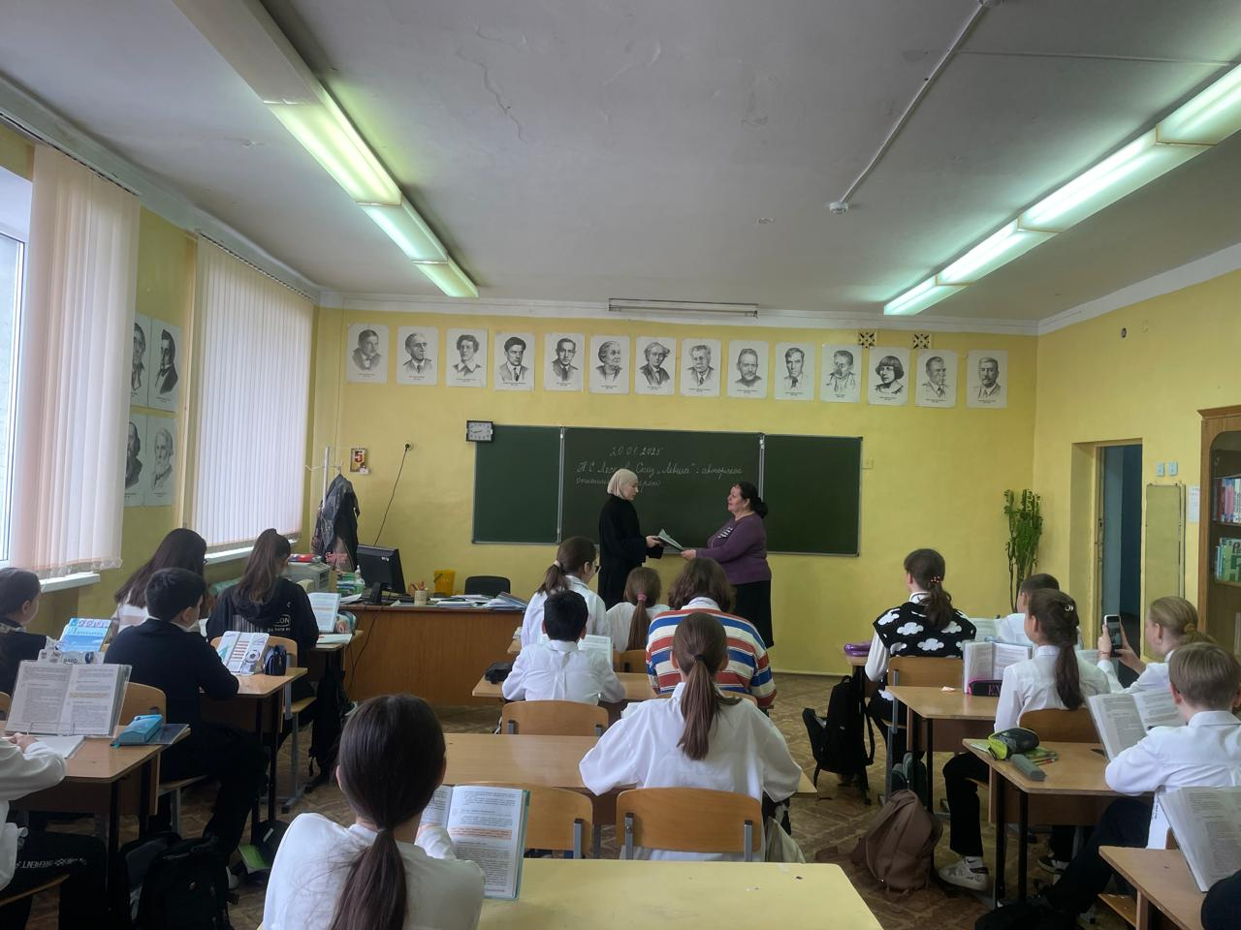
- "Современные педагогический технологии как средство повышения педагогического мастерства молодых педагогов"
- "Марафон функциональной грамотности”
- "Формирование у обучающихся навыков XXI века"
- Вебинар «Содержание и методика преподавания предметной области «Русский язык» в соответствии с требованиями обновленного ФГОС ООО».
- Вебинар « Проектная деятельность на уроках литературы».
- Семинар-практикум «Реализация требований обновленного ФГОС».

Молодой специалист сразу заявил о своей активной профессиональной позиции Камова Д. И. приняла участие в декабрьском заседании ШМО учителей русского языка и литературы по теме: "Роль методического объединения в формировании ценностей культуры учебно-воспитательного процесса".
Им был дан открытые уроки в в пятом классе на темы:
« Фонетический разбор слова » ( 23.12.2024)
В основе проведенных уроков учителя лежит системно-деятельностный подход, все уроки проведены с учетом требований ФГОС. С учащимися класса Камовой Д. И.. удалось установить доброжелательные деловые взаимоотношения. К урокам учитель готовится всегда тщательно.
За отчетный период были посещены уроки Даяны Ильясовны:

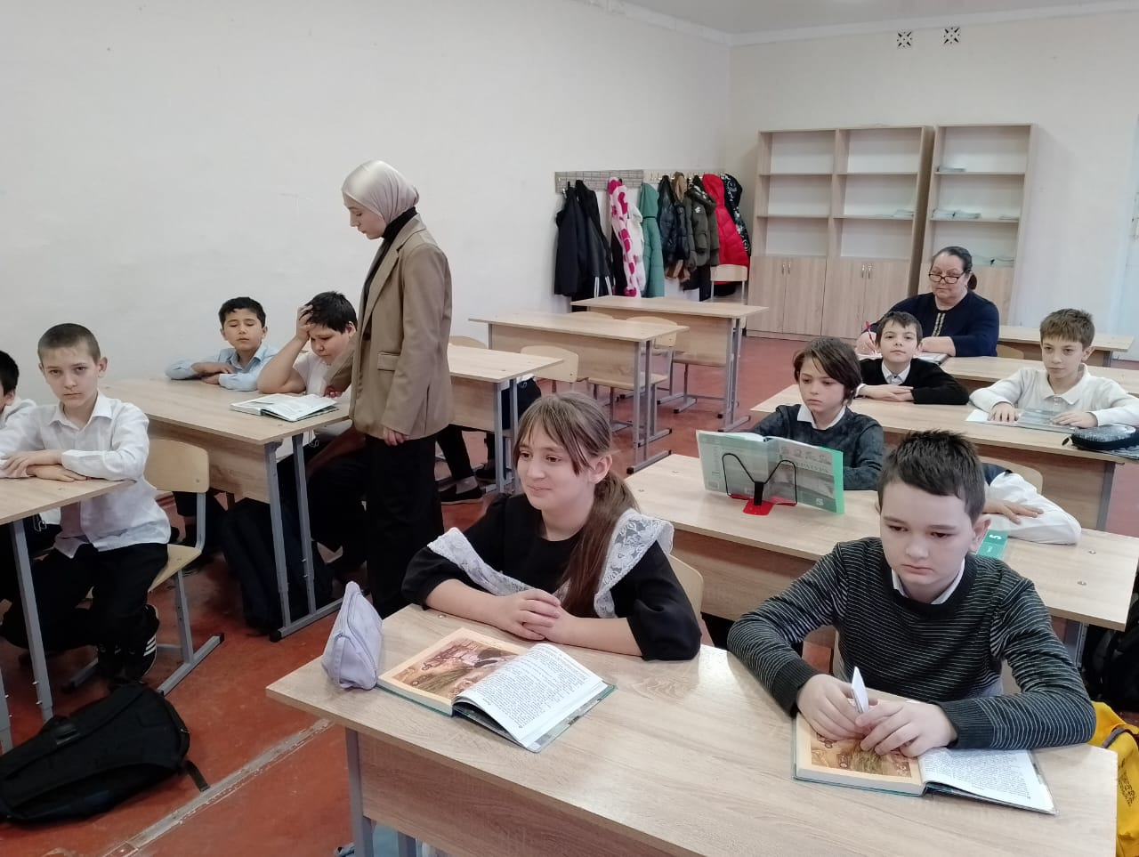
05. 11. 2024.- урок в 5а классе по теме « Двойная роль букв е,ё.ю,я»,
02. 12. 2024. - « Рассказ «Муму» : система образов , Образ Герасима»» урок в 5 а
28 11 .2024 . - «Л. Н. Толстой рассказ «После бала»: тематика , проблематика произведения», урок в 7б
113.12. 2024. – « Н. В. Гоголь . Комедия «Ревизор. Смысл финала .Сценическая история комедии », урок в 8б
15.01. 2025 - « Односоставные предложения», урок в 8б.
В рамках обмена опытом и взаимопосещения уроков учитель также смотрела
занятия наставника:
12.11 . 2024. - в классе 6а по теме «А. С. Пушкин роман «Дубровский. История любви Владимира и Маши . Образ главного героя»
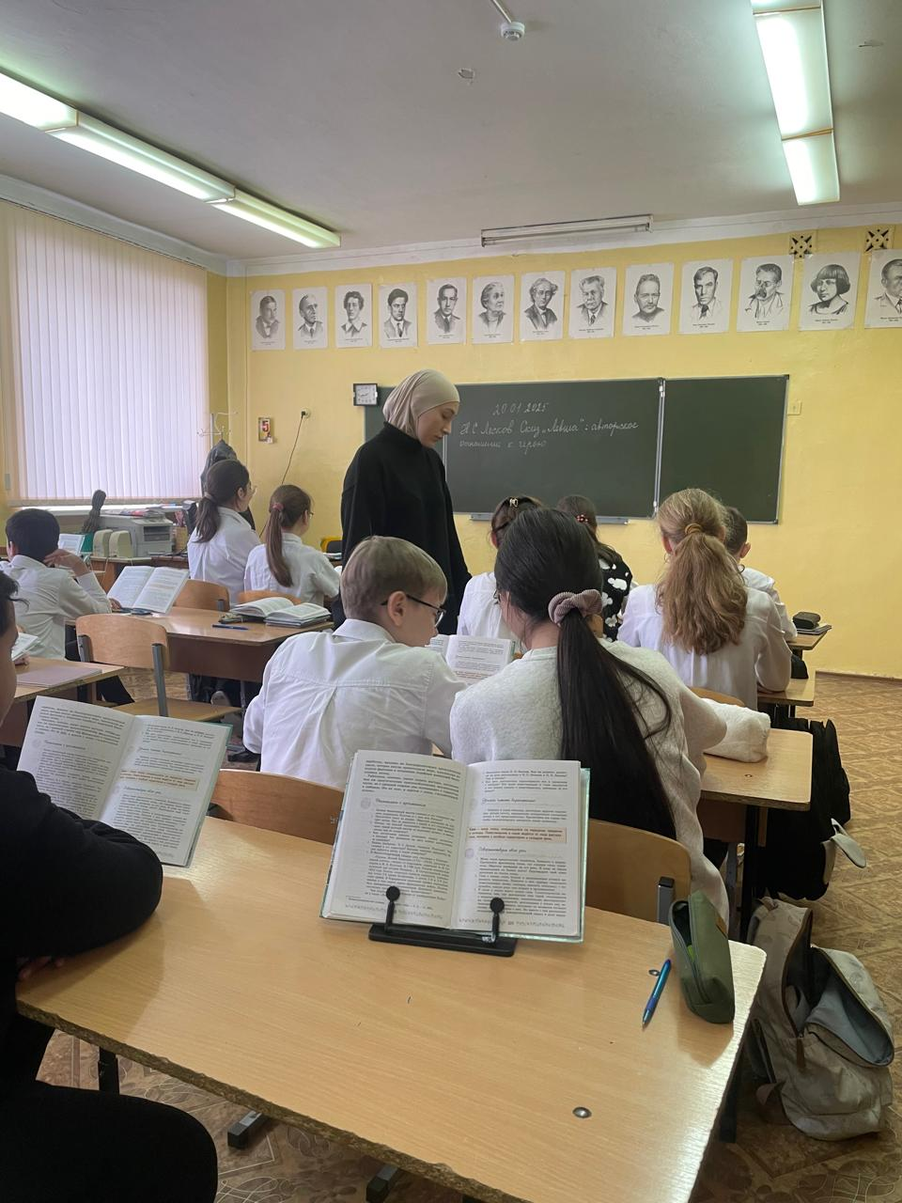
22.11.2024.- в 7а по теме «Морфологический разбор причастия»,
16.04 .2025 - в 10 классе по теме «Орфография как раздел лингвистики. Повторение и обобщение».
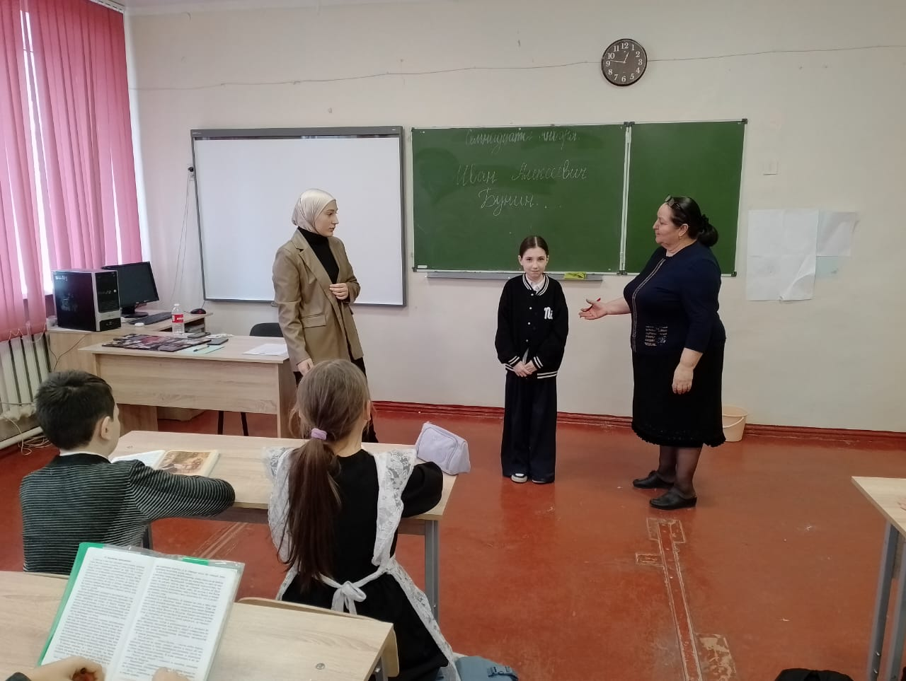
Вывод.
На основании изложенного, полагаю, что период адаптации и становления молодого специалиста прошел успешно.
Камовой Д. И. оказывается помощь администрацией и педагогом-наставником в вопросах совершенствования теоретических знаний, повышения профессионального мастерства.
Задачи :
- работать над повышением компетентности молодого педагога в вопросах развития интеллектуального и творческого потенциала учащихся на уроках;
-направить работу на изучение и практическое применение эффективных методов работы с учащимися с разным уровнем мотивации;
-обеспечение рефлексии и самоконтроля учащихся на протяжении всего урока.
3й этап – контрольно-оценочный. Наставник проверяет уровень профессиональной компетентности молодого педагога, определяет степень его готовности к выполнению своих функциональных обязанностей.
Выбор формы работы с молодым специалистом начала с вводного анкетирования и беседы, где педагог указал свои трудности, проблемы в работе. По итогам анкетирования определили совместный план работы начинающего педагога с наставником.
Были проведены консультации и беседы по перспективному, календарно-тематическому планированию. Оказана помощь при проведении проверочных и контрольных работ. Посещались уроки.
Урок является основной формой организации учебного процесса в школе. Он может быть проведен в традиционной и нетрадиционной форме с использованием инновационно – информационных технологий. Поэтому урокам уделялось наибольшее внимание. Совместно с молодым специалистом анализировались проведенные им уроки, давались методические рекомендации по правильности составления поурочного планирования и умения достичь цели поставленной на уроке, т.к. неясное видение цели как конечного результата всегда ведет к размытости, неясности и неточности в определении содержания методов и средств обучения. Кроме этого была оказана помощь в коррекции и работе с календарно – тематическим планированием, в планировании контрольных, в соблюдении санитарно – гигиенических норм и требований на уроке, в работе по самообразованию и т. д. В течение учебного года Камова Д. И. посетила уроки как мои, так и других преподавателей с той целью, чтобы научиться необходимым профессиональным качествам:
-создание учебно – познавательной атмосферы;
-используемые методы обучения;
-деятельность учащихся на уроке;
-речь учителя и ее значение на уроке;
-воспитывающая сторона урока;
-взаимоотношение учителя и учащихся.
За год по работе с молодым специалистом можно сделать вывод: учитель уже неплохо владеет методикой ведения урока; материалом урока; следит не только за ходом учебного процесса, но и за порядком в классе, за характером взаимоотношении учащихся в классе. Но еще необходимо обратить внимание на использование различных форм контроля и оценки знаний учащихся.
Также в ходе посещенных уроков и часов общения выявлена проблема в работе с детьми с низкой учебной мотивацией, в частности проблема состоит в вовлечении их в активную учебную деятельность и соблюдении ими дисциплины. Не всегда получается осуществить индивидуальный подход в работе с учетом возрастных особенностей учащихся.
На протяжении учебного года Даяна Ильясовна активно участвует в заседаниях городских методических объединений, посещает конференции, семинары.
Молодому специалисту была оказана помощь:
- в приобретении практических навыков, необходимых для педагогической работы;
- в выработке применять теоретические знания в практической деятельности;
- в приобретении опыта по освоению разнообразных современных технологий обучения и развития познавательной деятельности учащихся.
Вывод.
На основании изложенного, полагаю, что период адаптации и становления молодого специалиста прошел успешно.
Даяне Ильясовне оказывается помощь администрацией и педагогом-наставником в вопросах совершенствования теоретических знаний, повышения профессионального мастерства.
Задачи на следующий учебный год:
- работать над повышением компетентности молодого педагога в вопросах развития интеллектуального и творческого потенциала учащихся на уроках;
-направить работу на изучение и практическое применение эффективных методов работы с учащимися с разным уровнем мотивации;
-обеспечение рефлексии и самоконтроля учащихся на протяжении всего урока.

Наставник Барова М. А,

